算法设计与分析

实验报告

实验名称： 分治法
实验地点： J1-504
实验日期： 2024.4.26
学生姓名： 谢鹏宇
学生学号： 71122135
指导教师： 熊润群

东南大学 计软智学院 制

实验二 分治法
一、实验目的及意义
掌握分治法的基本思想、求解问题的基本步骤；
掌握分治算法的时间复杂度；
灵活运用分治法的思想求解问题，优化时间复杂度。

二、实验内容与结果
题目1: 分治法_2-快速幂算法
1、题目内容
题目描述
采用分治法求$3^{k}$的最后n位数。其中$0<n≤8, 1<k<{10}^{8}$。
输入格式
输入一行，$k$和${10}^{n}$，中间用空格隔开。
输出格式
输出一行，一个整数表示答案。
输入输出样例
输入 #1 | 8 10000
输出 #1 | 6561
输入 #2 | 12345 1000
输出 #2 | 643

2、实验环境
- 程序设计语言：如 C/C++ （根据自己的环境填写）
C++
- 编程环境： 如 Visual Studio（根据自己的环境填写）
Visual Studio

3、解答（包括简单的算法描述如时间复杂度分析等，以及程序代码）
- 算法描述：
这段代码利用递归和分治策略计算。根据(a * b) % p = (a % p * b % p) % p，当k为0时返回1，为1时返回3 mod m。对于其他情况，它首先递归计算 3^{k/2} mod m，然后根据k是奇数还是偶数，分别计算temp^2 mod m或temp^2 times 3 mod m。
- 时空复杂度：
时间复杂度：O(log n)
空间复杂度：O(log n)
- 程序代码：
#include <iostream>

using namespace std;

int divide(int k, int m) {
if (k == 0)
return 1;
if (k == 1)
return 3 % m;

int temp = divide(k / 2, m);
if (k % 2 == 0)
{
return (temp * temp) % m;
}
else
{
return (temp * temp * 3 % m) % m;
}
}

int main() {
int k, m, answer = 0;
cin >> k >> m;

cout << divide(k, m);

return 0;
}

4、实验结果（可附上截图）
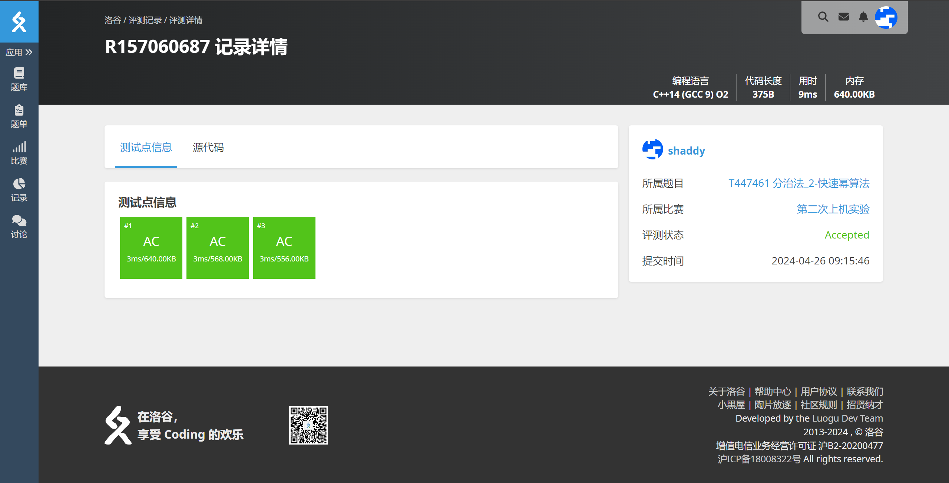

题目2: 分治法_2-倒序数
1、题目内容
题目描述
一个实数序列$\{a_{1},a_{2},…,a_{n}\}$，若$i<j$且$a_{i}>a_{j}$，则${(a}_{i},a_{j})$构成了一个倒序对，请使用分治法求整个序列中倒序对个数。
输入格式
第一行输入数字n，表示该实数序列共含有n个元素($2≤n≤100)$。
第二行输入一个实数序列$a_{1},a_{2},…,a_{n}$，并以空格隔开。
输出格式
输出一个整数，表示倒序对个数。
输入输出样例
Input #1 | 3  4 3 2
Output #1 | 3

2、实验环境
- 程序设计语言：如 C/C++ （根据自己的环境填写）
C++
- 编程环境： 如 Visual Studio（根据自己的环境填写）
Visual Studio

3、解答（包括简单的算法描述如时间复杂度分析等，以及程序代码）
- 算法描述：
通过实现归并排序算法的变体计算数组中的逆序对数量。代码使用递归分治的方式将数组分为两半，分别排序，然后在合并两个有序子数组的过程中计算逆序对。合并时，若右侧数组的元素先于左侧数组的元素被加入到排序后的数组，该元素就会形成与左侧数组中剩余元素相等数量的逆序对。
- 时空复杂度：
时间复杂度：O(n log n)
空间复杂度：O(n)
- 程序代码：
#include <iostream>
#include <vector>

using namespace std;

void divide(vector<int>& vec, int l, int r,int& result)
{
if (l >= r)
{
return;
}
int mid = (l + r) / 2;
divide(vec,l, mid, result);
divide(vec,mid + 1, r, result);

int i = l, j = mid + 1;
vector<int> temp;
while (i <= mid && j <= r)
{
if (vec[i] <= vec[j])
{
temp.push_back(vec[i++]);
}
else
{
result += mid - i + 1;
temp.push_back(vec[j++]);
}
}
while (i <= mid)
temp.push_back(vec[i++]);
while (j <= r)
temp.push_back(vec[j++]);

for (int k = 0; k < temp.size(); ++k) {
vec[l + k] = temp[k];
}
}

int main() {
int k, temp;
vector<int> vec = {};
cin >> k;

for (int i = 0; i < k; ++i) {
cin >> temp;
vec.push_back(temp);
}

int result = 0;
divide(vec, 0,vec.size()-1,result);
cout << result;
return 0;
}
4、实验结果（可附上截图）
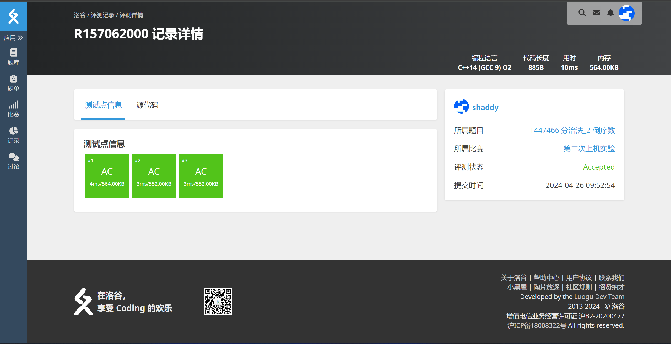

题目3: 分治法_2-最长漂亮子字符串
题目背景
一个仅含字母的字符串 s ，如果它包含的 每 一种字母的大写和小写形式同时出现在 s 中，就称这个字符串 s 是漂亮字符串。比方说，"abABB" 是漂亮字符串，因为 'A' 和 'a' 同时出现了，且 'B' 和 'b' 也同时出现了。然而，"abA" 就不是漂亮字符串,因为 'b' 出现了，而 'B' 没有出现。
题目描述
给你一个字符串 s ，请你用 分治 的思想设计一个算法，返回 s 的 最长 漂亮子字符串。如果有多个答案，请你返回 最早 出现的那一个。如果不存在漂亮子字符串，就返回一个空字符串。
输入格式
输入一行，为只含字母的字符串。
输出格式
输出一行，为最长漂亮子字符串。
输入输出样例
Input #1 | ParaAad
Output #1 | aAa
Input #2 | c
Output #2
Input #3 | dDzeE
Output #3 | dD

2、实验环境
- 程序设计语言：如 C/C++ （根据自己的环境填写）
C++
- 编程环境： 如 Visual Studio（根据自己的环境填写）
Visual Studio

3、解答（包括简单的算法描述如时间复杂度分析等，以及程序代码）
- 算法描述：
如果字符串本身即合法的漂亮子字符串，此时最长漂亮子字符串即为字符串本身。由于字符串中含有部分字符只出现大写或者小写形式，如果字符串包含这些字符 时，可以判定该字符串肯定不为完美字符串。一个字符串为漂亮子字符串的必要条件是不包含这些非法字符。因此可以利用分治将字符串从这些非法的字符处切分成若干段，则满足要求的最长子串一定出现在某个被切分的段内，而不能跨越一个或多个段。
- 时空复杂度：
时间复杂度：O(n |Σ|) ，n为字符串的长度，|Σ|为字符集的大小
空间复杂度：O(|Σ|)
- 程序代码：
#include <iostream>
#include <string>
#include <unordered_map>

using namespace std;

char tolower(char c) {
if ('A' <= c && c <= 'Z') {
return c - 'A' + 'a';
}
return c;
}

void dfs(const std::string& s, int start, int end, int& maxPos, int& maxLen) {
if (start >= end)
return;
int lower = 0, upper = 0;
for (int i = start; i <= end; ++i) {
if ('a' <= s[i] && s[i] <= 'z') {
lower |= 1 << (s[i] - 'a');
}
else if ('A' <= s[i] && s[i] <= 'Z') {
upper |= 1 << (s[i] - 'A');
}
}
if (lower == upper) {
if (end - start + 1 > maxLen) {
maxPos = start;
maxLen = end - start + 1;
}
return;
}
int valid = lower & upper;
int pos = start;
while (pos <= end) {
start = pos;
while (pos <= end && ((lower & upper) & (1 << (tolower(s[pos]) - 'a')))) {
++pos;
}
dfs(s, start, pos - 1, maxPos, maxLen);
++pos;
}
}

string longest(const string& s) {
int maxPos = 0, maxLen = 0;
dfs(s, 0, s.size() - 1, maxPos, maxLen);
return s.substr(maxPos, maxLen);
}

int main() {
string s;
cin >> s;

cout << longest(s);
return 0;
}
4、实验结果（可附上截图）
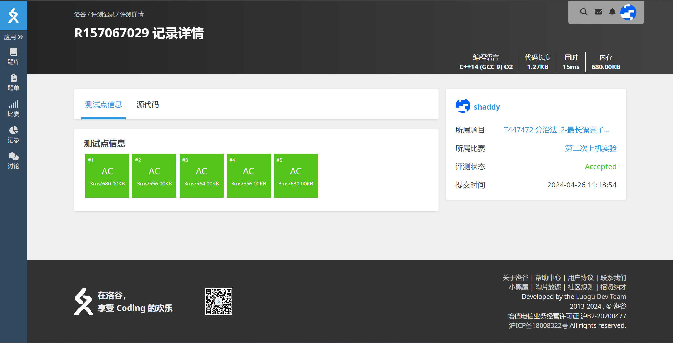

三、实验心得体会
可根据“实验思考”部分作答，也可以根据个人具体体会作答。自己算法的创新点可在此处进行介绍，酌情加分。
通过以上三个实验，我深刻体会到了递归和分治策略在解决问题中的重要性。这两种技术通过将大问题分解为更小的、更易管理的子问题，大大简化了编程的复杂度。特别是在处理如排序、搜索等问题时，分治法提供了一种既直观又高效的解决方案。
逆序对计数算法在归并排序的基础上进行了拓展，通过在排序过程中同时计算逆序对，展示了如何在完成主要任务（排序）的同时，有效地实现附加功能（计数）。这不仅提高了算法的效率，也优化了资源的使用。对于最长子字符串搜索算法，通过位操作优化字符处理，使得字符的存在性检查可以在常数时间内完成，这在处理大量数据时尤其重要。
创新点：在最长子字符串搜索算法中，尝试使用位向量来跟踪字符的存在性，可以显著提高处理速度。在未使用位向量简单将其分为两部分进行递归处理时，虽然逻辑正确，但是在洛谷平台运行时遇到MLE问题，如下图所示。因此，在整体算法不变的前提下使用较小内存的方法仍值得学习。
